**Exercices supplémentaires**

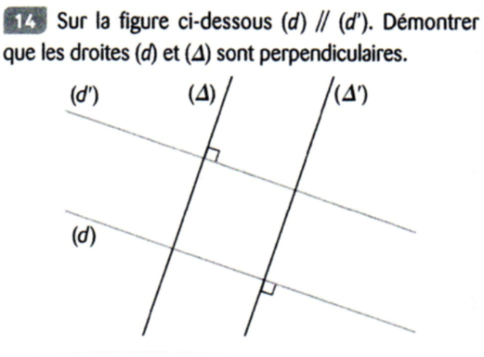**Exercice 1 :** Sur la figure ci-dessous (d) // (d’). Démontrer que les droites (d) et sont perpendiculaires.

**Exercice 2 :**

1. Reproduire cette figure en respectant les indications.
2. Démontrer que les droites (AE) et (CD) sont parallèles.

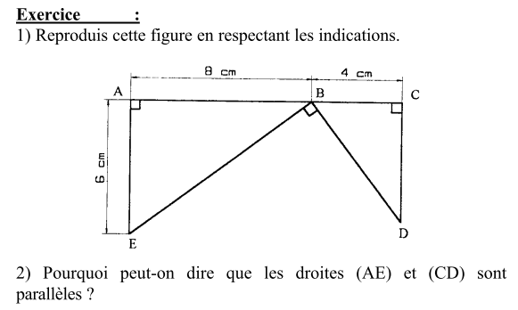

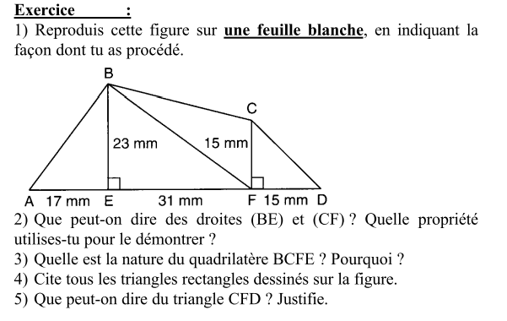**Exercice 3 :**

1. Reproduire en vraie grandeur la figure suivante.
2. Que peut-on dire des droites (BE) et (CF) ? Démontrer votre réponse.
3. Citer tous les triangles rectangles de la figure.
4. Que peut-on dire du triangle CFD ? Justifier votre réponse.

**Exercices supplémentaires**

**Exercice 1 :** Sur la figure ci-dessous (d) // (d’). Démontrer que les droites (d) et $(Δ)$ sont perpendiculaires.

**Exercice 2 :**

1. Reproduire cette figure en respectant les indications.
2. Démontrer que les droites (AE) et (CD) sont parallèles.



**Exercice 3 :**

1. Reproduire en vraie grandeur la figure suivante.
2. Que peut-on dire des droites (BE) et (CF) ? Démontrer votre réponse.
3. Citer tous les triangles rectangles de la figure.
4. Que peut-on dire du triangle CFD ? Justifier votre réponse.